День знаний

С Днем знаний садик поздравляет
Всех педагогов, дошколят!
Ведь в путешествие большое
Отправится здесь каждый рад!
В мир дружбы, книг, улыбок, сказки
Добра, успехов, красоты!
Старанья всем мы пожелаем
И исполнения мечты!
По традиции 1 сентября в детском саду были проведены праздничные мероприятия, посвященные «Дню знаний», в которых приняли участие воспитанники и сотрудники ДОУ.
Цель проведения мероприятия: создание праздничной атмосферы, настроить детей на радость от общения друг с другом, на радость от совместной деятельности; активизация творческой активности детей.
День знаний, как и любой праздник в детском саду очень радостный, яркий, веселый. К ребятам пришли гости: веселый Клепа и забавная Кнопа. Они приготовили веселые игры, загадки, танцы, шутки, смех..
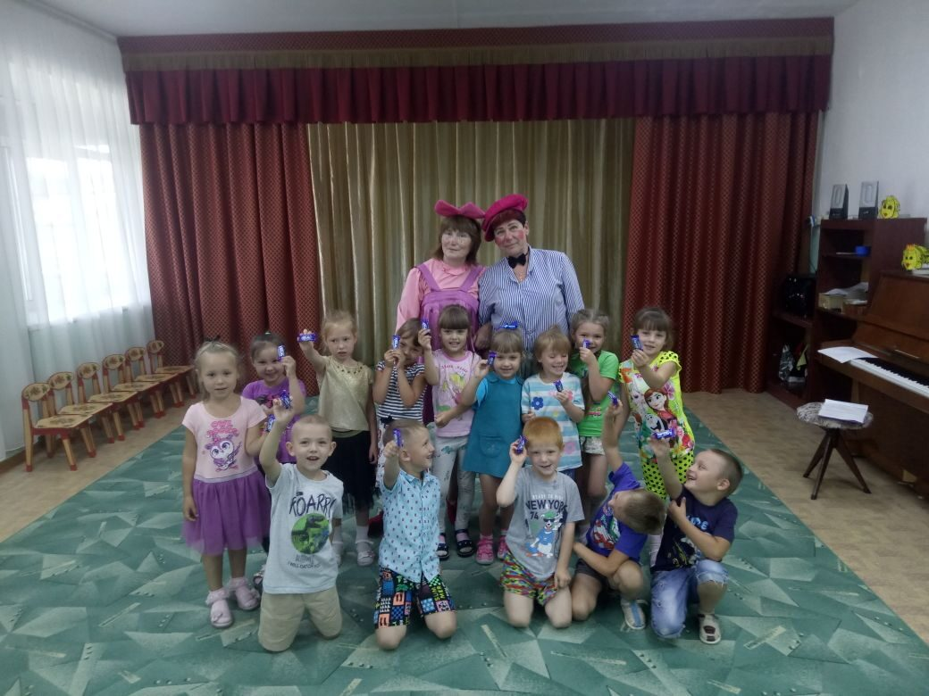
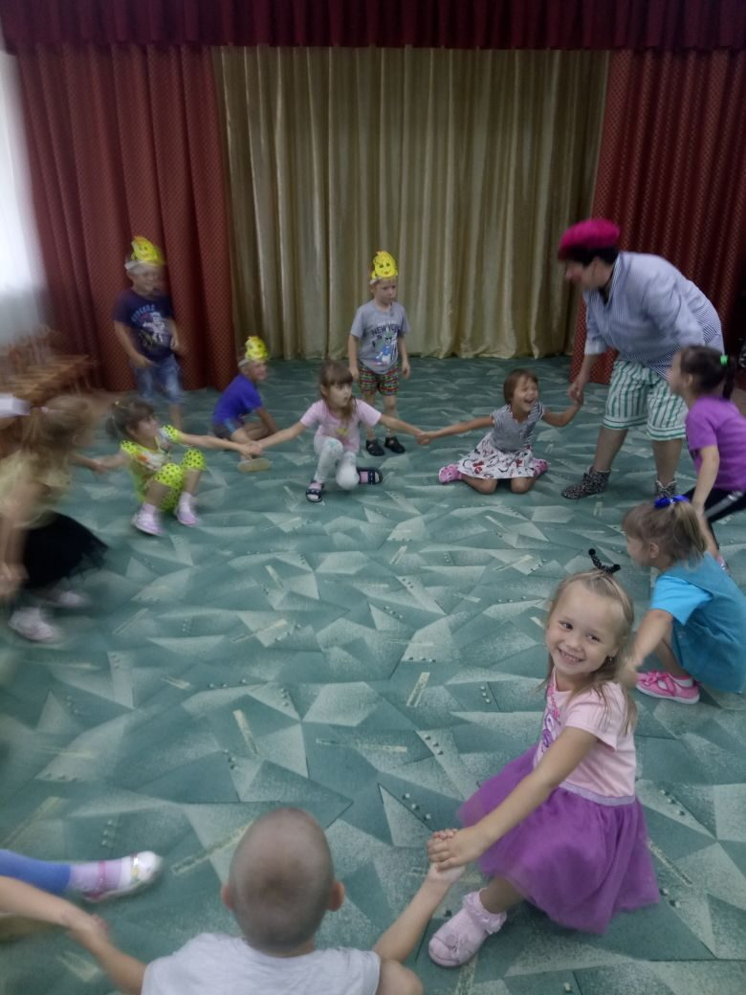
Учебный год начался весело и задорно, все получили массу положительных эмоций и впечатлений.

